«Юный Эрудит» (дошкольники) 7 лет 2022

- Фигуры, которые находятся между квадратами, раскрась синим цветом, а фигуры между треугольниками – зеленым.
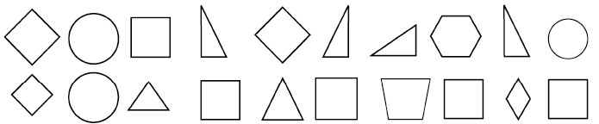
- Зачеркни лишнюю цифру и поставь знак «$<$», «$>$», «=»

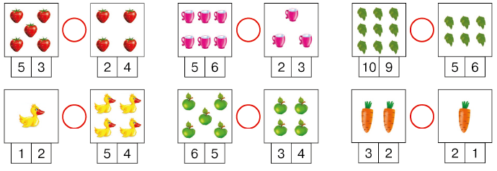
- Реши примеры с помощью кода.

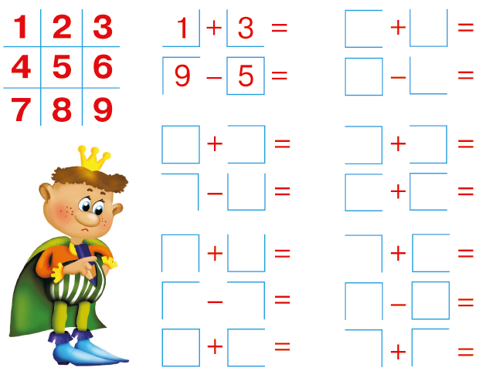

- Впиши в пустые кружки нужные цифры.
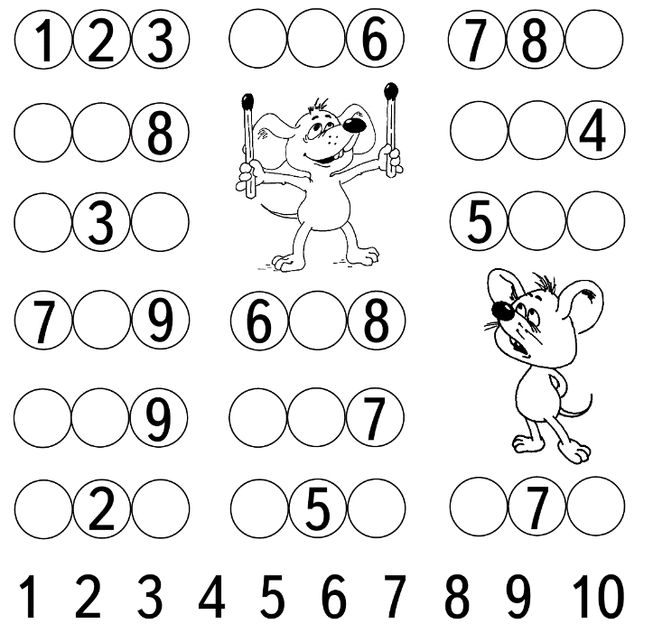
- Определи время. Зачеркни лишние цифры.
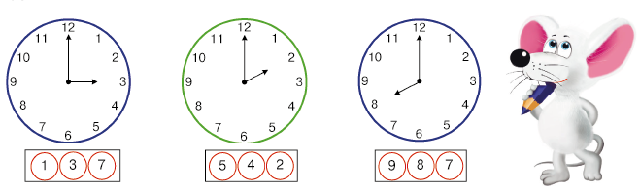
- Сравни фигуры по стрелке. Выбери подходящую картинку.

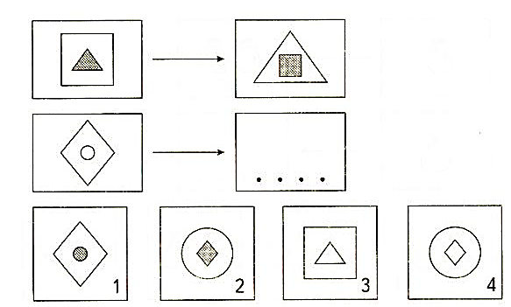

- Сколько в этом кораблике треугольников? Запиши количество цифрой.  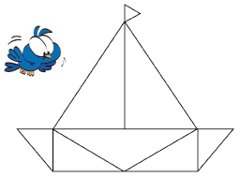  Ответ: __________ | - Определи закономерность. Продолжи рисунок.

- Переложи 4 спички так, чтобы из ключа получилось 3 квадрата.
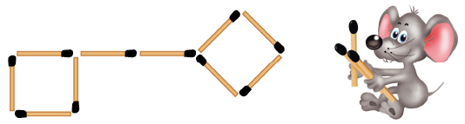

- Раскрашивай только те цветы, в которых есть буквы.
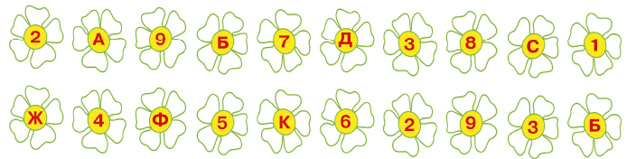
- Найди и обведи домики из трех таких деталей.

